Trabalho de Segurança Computacional AES – ECB/CTR

Douglas Vieira Alcantara – 18/0031333

# AES ECB

Foi pedido a criação de um programa python, que realize a cifração e decifração utilizando o método AES nos modos ECB

Para a criação do programa, foram criados os seguintes elementos:

* quebrar_em_blocos_de_16: Esta função recebe uma sequência de bytes e divide-a em matrizes de 4x4 bytes, representando blocos de 16 bytes cada.
  + 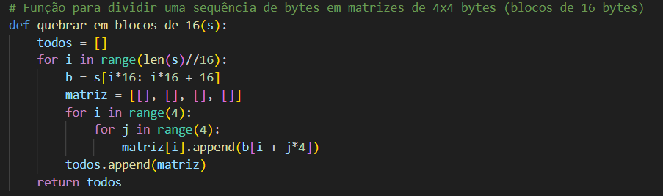
* Tabelas S-Box AES: Essas tabelas, aes_sbox e reverse_aes_sbox, são usadas nas etapas de substituição da cifragem AES e da decifragem AES, respectivamente. Elas são tabelas de substituição que fornecem substituições para cada byte de dados durante a cifragem e decifragem.
  + Interface gráfica do usuário

    Descrição gerada automaticamente com confiança média
* consultar e consultar_reversa: Essas funções são usadas para realizar a substituição de bytes de acordo com as tabelas S-Box durante a cifragem e decifragem.
  + Texto

    Descrição gerada automaticamente
* expandir_chave: Esta função expande a chave original em subchaves para cada rodada do algoritmo AES. O AES usa subchaves diferentes para cada rodada, e essa função gera essas subchaves a partir da chave original.
  + Texto

    Descrição gerada automaticamente
* rotacionar_linha_esquerda, multiplicar_por_2, e multiplicar_por_3: Essas funções são usadas para realizar operações nas matrizes do estado do AES, como a rotação de linhas e multiplicação de bytes.
  + Tela de computador com texto preto sobre fundo branco

    Descrição gerada automaticamente
* Funções misturar_colunas e misturar_coluna: Essas funções são usadas para realizar a etapa de mistura de colunas na cifragem do AES, que é usada para difundir os dados na matriz de estado.
  + Tela de computador com texto preto sobre fundo branco

    Descrição gerada automaticamente
* adicionar_subchave e extrair_subchave_para_rodada: A função adicionar_subchave adiciona a subchave atual à matriz de estado, e a função extrair_subchave_para_rodada extrai a subchave relevante para uma rodada específica.
  + Tela de computador com texto preto sobre fundo branco

    Descrição gerada automaticamente
* inverter_bytes: Esta função inverte a ordem dos bytes em um objeto de bytes. Ela é usada na decifragem para desfazer o resultado da cifragem.
  + 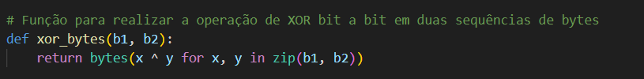
* xor_bytes: Essa função realiza a operação XOR bit a bit entre duas sequências de bytes. É usada para combinar a matriz de estado com a subchave.
  + 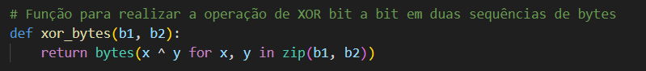
* Funções enc e dec: Essas funções implementam as etapas de cifragem e decifragem do AES.
  + A função enc aceita uma chave, dados e o número de rodadas e criptografa os dados usando o AES no modo ECB (Electronic Codebook).
    - Texto

      Descrição gerada automaticamente
  + A função dec aceita uma chave e dados criptografados e realiza a decifragem correspondente.
    - Tela de computador com texto preto sobre fundo branco

      Descrição gerada automaticamente

# AES ECB

Foi pedido a criação de um programa python, que realize a cifração e decifração utilizando o método AES nos modos ECB

* Importação de módulos:
  + O código começa importando funções do módulo C00_01_AES_EBC. Este módulo contém funções relacionadas ao AES e operações de cifragem, como enc (cifragem no modo ECB).
* enc_ctr:
  + A função enc_ctr recebe quatro argumentos: chave (a chave de criptografia), dados (os dados que você deseja cifrar), nonce (número usado uma única vez, um valor exclusivo) e num_rounds (número de rodadas para o AES).
  + O tamanho do bloco AES é definido como 16 bytes.
  + A variável dados_cifrados é inicializada como uma sequência vazia.
  + Um contador contador é iniciado em 0.
  + O loop é usado para cifrar os dados em blocos de 16 bytes. A condição contador * tamanho_bloco < len(dados) verifica se ainda há mais dados para cifrar.
  + Texto

    Descrição gerada automaticamente
* dec_ctr:
  + A função dec_ctr é uma função de decifragem que utiliza a mesma lógica da função enc_ctr. Ela cifra os dados cifrados para obter os dados originais de volta. Portanto, em vez de decifrar explicitamente, a função enc_ctr é chamada com os dados cifrados e executa a operação de decifragem CTR.
  + Interface gráfica do usuário, Texto

    Descrição gerada automaticamente

# Teste AES ECB

Para o teste do AES ECB, devem ser executados os códigos (em azul):

* Texto

  Descrição gerada automaticamente
  + C01_01_cifrar_texto_AES_ECB.py
    - Pega o conteúdo em texto do arquivo **04_01_texto_para_cifrar.txt** e o cifra, criando o arquivo **04_02_texto_cifrado.txt**
  + C01_02_decifrar_texto_AES_ECB.py
    - Pega o conteúdo do arquivo **04_02_texto_cifrado.txt** e o decifra, gerando o arquivo **04_03_texto_decifrado.txt**

# Teste AES CTR - Texto

Para o teste em texto do AES ECB, devem ser executados os códigos (em azul):

* Texto, Carta

  Descrição gerada automaticamente
  + C02_01_cifrar_texto_AES_CTR
    - Pega o conteúdo em texto do arquivo **05_01_texto_para_cifrar_CTR.txt** e o cifra, criando o arquivo **05_02_texto_cifrado_CTR.txt**
  + C02_02_decifrar_texto_AES_CTR.py
    - Pega o conteúdo do arquivo **05_02_texto_cifrado_CTR.txt** e o decifra, gerando o arquivo **05_03_texto_decifrado_CTR.txt**

# Teste AES CTR - Imagem

Para o teste em imagem do AES ECB, devem ser executados os códigos (em azul):

* Tabela

  Descrição gerada automaticamente
  + C03_01_cifrar_imagem_AES_CTR.py
    - Pega o conteúdo imagem do arquivo **imagem.png** e faz várias chamadas a função que faz a cifração em modo CTR, passando parâmetros de quantidade de rodadas diferentes.
      * Texto

        Descrição gerada automaticamente
    - Para cada chamada, é criado um novo arquivo **imagem_cifrada_X.png** onde X é o parâmetro passada para essa chamada.
  + C03_02_decifrar_imagem_AES_CTR.py
    - A função de decifração funciona no mesmo molde, fazendo várias chamadas. Gerando **imagem_decifrada_X.png**
    - Texto

      Descrição gerada automaticamente